
JK Horky nad Jizerou
pořádá skokové
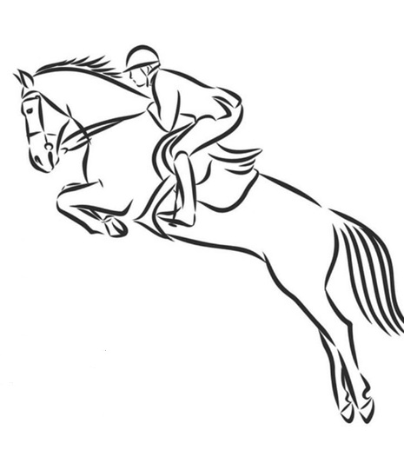
HOBBY ZÁVODY

31.5.2026 od 10:00 Hod
ve sportovním areálu v Horkách nad Jizerou

